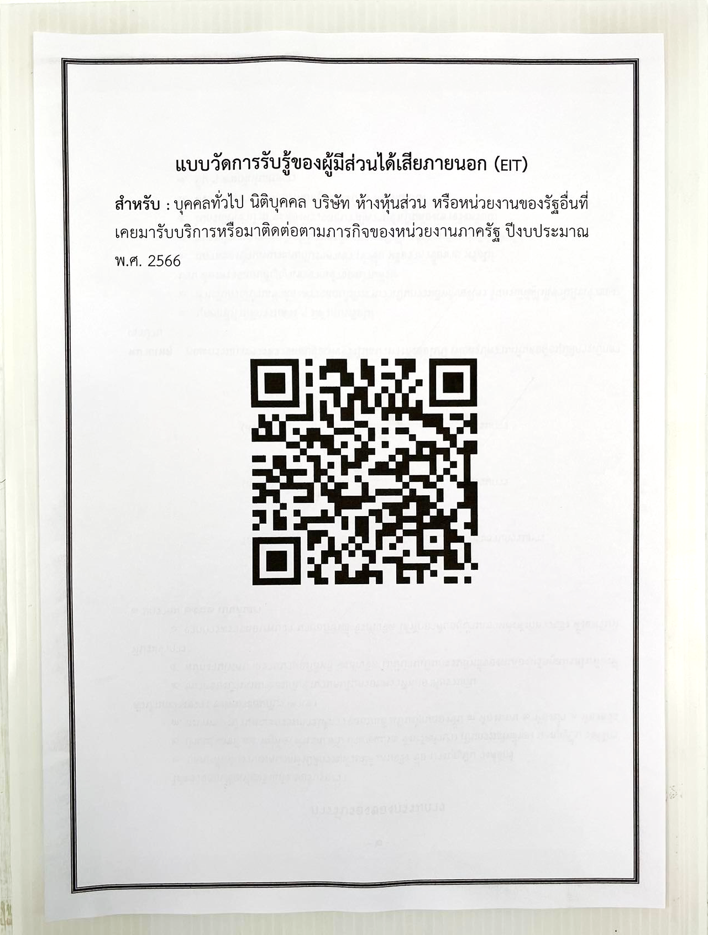
ประชาสัมพันธ์เทศบาลตำบลนาครัว
ขอความร่วมมือประชาชนในเขตตำบลนาครัว หรือผู้มาติดต่องาน ทต.นาครัว เข้าตอบแบบวัดการรับรู้ของผู้มีส่วนได้ส่วนเสียภายนอก (EIT) เพื่อประเมินคุณธรรมและความโปร่งใสในการดำเนินการของหน่วยงานภาครัฐ (ITA) ของเทศบาลตำบลนาครัว ประจำปีงบประมาณ พ.ศ.2566

(ติดประกาศ ณ หน้าประตู อาคารสำนักงานฯ)

